PRACOVNÍ LIST správné řešení

- Dokresli a popiš jednotlivé části vejce na obrázku:
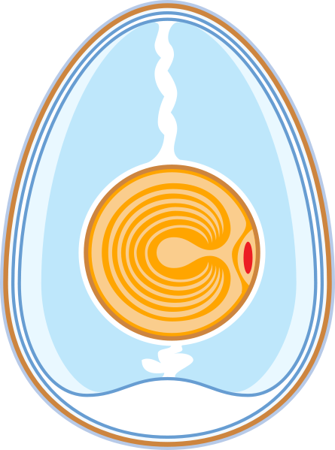
skořápka
blanka
rosolovitá poutka
žloutek
zárodek
bílek

vzduchová bublina

- Vypiš 5 vad vajec:

Poškozená skořápka
Pukavec – zkažené uvnitř
Vysychání
Prošlá doba trvanlivosti
Řídnutí bílku

- Zakroužkujte správnou odpověď:

Jaká vejce není možné prodávat v obchodech:

- husí vejce
- křepelčí vejce
- pštrosí vejce

Vejce skladujeme:
- v chladu a temnu
- v teple a suchu
- ve vlhku a na světle

Nákaze salmonelou z vajec zabráníme:
- sušením vajec
- mražením vajec
- dostatečným tepelným zpracováním vajec

4. Napište, jak dělíme vejce podle hmotnosti (pouze označení písmenem):

S malá vejce
M střední
L velká
XL extra velká

